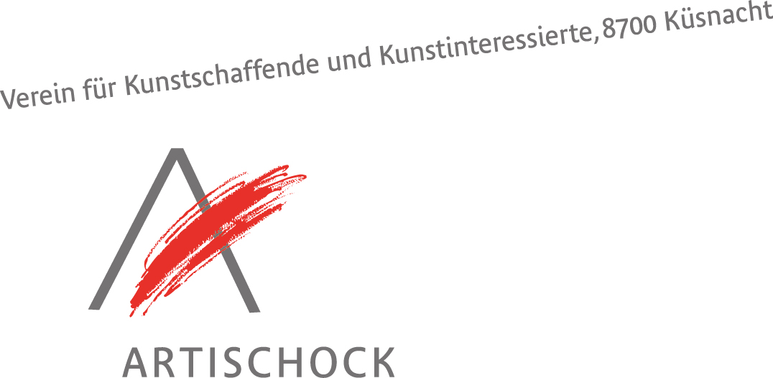

Protokoll der 32. Generalversammlung vom Dienstag, 3. März 2020

Sitzungsort: Seehof, Hornweg 28, Küsnacht
Sitzungsdauer: 19.00 – 20.00 Uhr
Anwesend: Vorstand: Gabriele Saputelli (Präsident), Ruth Ingold-Wöhrle, Irma Peter, Jill Vickerson Kreis, Thomas Becker und Thomas Jörger
Anna Lehmann (Sekretariat)
xx stimmberechtigte Vereinsmitglieder, x Gäste
Abwesend: xx Vereinsmitglieder entschuldigt,
xx Mitglieder unentschuldigt

Der Präsident hält fest, dass die Versammlung statuten- und fristgemäss einberufen wurde.
Die Traktandenliste wird vorab von der Versammlung genehmigt.
Marcel Bernet wird als Stimmenzählerin bestimmt und die Traktandenliste wird einstimmig genehmigt.

Traktanden

1. Protokoll der 31. GV vom 5. März 2019
Ohne weitere Einwände dankend einstimmig genehmigt.

2. Abnahme des Jahresberichts 2019
Der Jahresbericht 2019 wird mit einer Gegenstimme genehmigt.

3. Jahresrechnung 2019 und Revisionsbericht
Die Jahresrechnung schliesst mit einem Gewinn von 2‘699.84 Franken.
Der Vereinsaufwand belief sich 2019 auf 27‘097.66 Fr., der Ertrag auf 29‘797.50 Fr. Der Gewinn konnte auch aufgrund der Spenden von fast 1‘000 Fr. erzielt werden. Die Ein- und Ausgaben im Berichtsjahr lagen in der Regel im Budget.
Das positive Ergebnis konnte aufgrund von Einsparungen bei der Jubiläumsveranstaltung gemacht werden. Anstatt der geplanten Party, fand eine kostengünstiger Kunstevent auf dem Gemeindeplatz in Küsnacht statt, an dem sich alle Mitgieder beteiligen konnten.
Weitere Einsparungen wurden bei der Einladung zur jurierten Ausstellung 2019 gemacht. In der Vergangenheit wurde die Einladung zur Ausstellung immer kostenpflichtig bei einem Grafiker in Auftrag gegeben. Seit 2019 gestaltet der Vorstand die Einladung und es wird ein kostengünstigers Postkartenformat gedruckt. Dies spart erhebliche Kosten.
Per 31.12.2019 beträgt das Vereinsvermögen 34‘718.10 Fr. (Vorjahr 32‘018.26 Fr.).
Die Jahresrechnung und der Revisionsbericht werden mit Dank an die Revisoren Fernanda Steiner-Pulimeno und Marlene Vass einstimmig genehmigt.
Der Jahresabschluss 2018 wurde von Anna Lehmann erstellt.
4. Entlastung des Vorstands
Der Vorstand wird einstimmig entlastet.

5. Veränderungen im Vorstand
- Abschied Thoms Becker
Thomas Becker scheidet nach dreizehn Jahren im Artischock-Vorstand aus. Er wird mit grossem Dank, riesigem Applaus und einem Geschenk verabschiedet.
- Veränderungen im Vorstand

6. Budget 2020
Die budgetierten Ausgaben für das Jahr 2020 belaufen sich mit einer Ausstellungen auf insgesamt 28‘000 CHF, die Einnahmen errechnen sich in Höhe von 30‘500 CHF.
Das ergibt einen budgetierten Jahresüberschuss von CHF 2‘500.

7. Vereinsaktivitäten 2020
- Unjurierte Ausstellung 2020 vom 30.04. – 10.05.2020 in der Villa Meier-Severini
- Vereinsausflug am 29.08.2020
- Kulturnacht Küsnacht 4.09.2020
- Kunstreise in die Provence 13. – 17.10.2020
- Monatliche KünstlerInnen-Runde am letzten Mittwoch im Monat bei Heiri, im April oder Mai evtl. mal in Feldmeilen, im Sommer evtl. wieder in Hombrechtikon
- die weitere Herbst-, Winterplanung ist derzeit noch offen
- 2020 findet wieder ein Vereinsversand und ein Neuzuzügleranlass statt, an dem der Verein teilnehmen wird.
- Homepage und Facebook werden stetig aktualisiert, ebenso wird der Youbtube Channel bei Gelegenheit bespielt.

8. Verschiedenes
- .

10. Termin nächste Generalversammlung
Die nächste Generalversammlung findet statt am

Dienstag, 2. März 2021 im Seehof, Küsnacht.

Die Generalversammlung 2020 wurde offiziell um 20.00 Uhr geschlossen.

Während des darauffolgenden traditionellen Imbisses konnten die Mitglieder interessante Gespräche führen und Kontakte knüpfen.

Einen herzlichen Dank den Organisatoren/Innen und allen Helfer/innen.

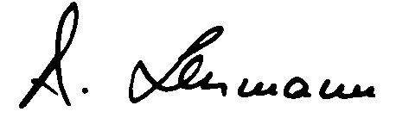

Für das Protokoll: Anna Lehmann

